基于英语学习活动观的高中英语读写结合教学实践探究

周巧玲福建省南安国光中学

**【摘要】**基于英语学生活动观的高中英语教学是培养学生学科核心素养的重要途径。本文论述了英语学习活动观的内涵以及其在读写结合教学过程中的意义，并结合教学实践案例，分析了基于英语学习活动观的高中英语读写结合教学的实施过程。

**【关键词】**英语学习活动观；核心素养；读写结合

**【中图分类号】**H319 **【文献标识码】A 【文章标号】**

基金项目：本文系2018年度福建省中青年教师教育科研项目课题“基于核心素养的高中英语读写结合实践与研究”，项目编号：JZ180307（福建教育学院资助）的阶段性研究成果。

**一、引言**

《普通高中英语课程标准（2017年版）》提出了基于主题语境、语篇类型、语言知识、文化知识、语言技能和学习策略六要素整合的高中英语学习活动观。指向学科核心素养发展的英语学习活动观是指学生在主题意义引领下，通过学习理解、应用实践、迁移创新等一系列体现综合性、关联性和实践性等特点的英语学习活动，以语篇为依托，基于自身已有背景知识，在分析问题和解决问题的过程中，提升学习能力、培养思维品质、塑造文化品格以及提高语言能力。概括起来，英语学习活动观有三个基本特征：首先，学习活动目标指向学科核心素养发展。其次，重视课程内容的整合性学习，课程内容的六要素在学习活动中融合、互动协调发展，着眼于学科核心素养的整体发展。最后，有体现外语学习特点的认知和运用维度（高洪德，2018）。

**二、基于英语学习活动观开展读写结合教学的意义**

基于英语学习活动观的读写结合教学着眼于改变高中英语阅读与写作相互之间缺乏关联的现状，避免知识的“碎片化”。在高中英语教学过程中，读与写往往未能得到合理的整合，学生在阅读过程中所学到的语言知识，所悟到的谋篇布局以及所激发的情感思维未能有效的应用到写作中，限制了语言能力的提升和思维品质的培养。有些教师虽然也构建了读写结合课例模式，但是阅读和写作的教学活动缺乏关联性，在输出阶段学生未能学以致用，创造性地表达个人观点和态度。

基于英语学习活动观的读写结合理念通过一系列具有综合性、关联性和实践性的读写结合教学活动，引导学生观察、分析、联结、归纳、概括、评价和运用文本；读的过程是搭建结构支架、语言支架、内容支架和情感支架的过程，写作是阅读的相关延伸，是对阅读过程中所获取的知识和情感的有效迁移，创造性地使用语言并融入自己的观点，有利于提高学生的读写素养，促进学科核心素养的整体提升。

**三、基于英语学习活动观的读写结合教学实践**

根据英语学习活动观的内涵和特征，笔者以北师大版必修四第12单元的Lesson1 Visiting Britain为例，具体阐述如何在高中英语读写结合过程中落实英语学习活动观。

1.创设语境，导入文本主题，引入主题意义

围绕英国文化这一话题，借助微课小视频，基于学生已知，创设语境，将学生引入主题意义，学生边看微课小视频边思考以下问题：

Which of the following are mentioned in the video?

food, tipping, money, accommodation, weather, humor, sport

新颖、巧妙的微课小视频整合了看与听的技能，体现了教学过程的可视化，有利于促使学生提取和回忆关于英国文化的相关知识，同时有效地激发学生的学习动机，课堂在欢快的氛围中开始，并直接切入课文的主题，激活学生已有的背景知识，激发学生的学习兴趣。

2. 基于主题，梳理文本脉络，搭建结构支架

篇章结构是文本的骨架，是凸显文本主题的方式和谋篇布局的手段（刘彩姿，2019）。文体特征的把握和文本脉络结构的梳理，并辅以结构图，有助于学生形成语篇意识，加深对语篇意义的理解，进行有效的交流和表达，为主题意义探究的可视化呈现提供了有效工具并为后续的写作任务搭建了结构支架。

教师设计以下学习理解类活动，引导学生分析文体特征，梳理文本脉络，概括段落大意，评价语篇的形式和结构。

(1).What type of letter is it?

(2).How many parts can the text be divided? What are the topics of each part?

(3).What are the topic of the following paragraphs?

Paragraph Three: Food

Paragraph Four: Tipping and money

Paragraph Five: Accommodation and weather

Paragraph Six: British Humor

3.立足主线，整合文本内容，搭建内容支架

教师引导学生带着阅读主线，进行持续性默读，然后完成文本思维导图填空，概括、整合和归纳文本零散的信息。

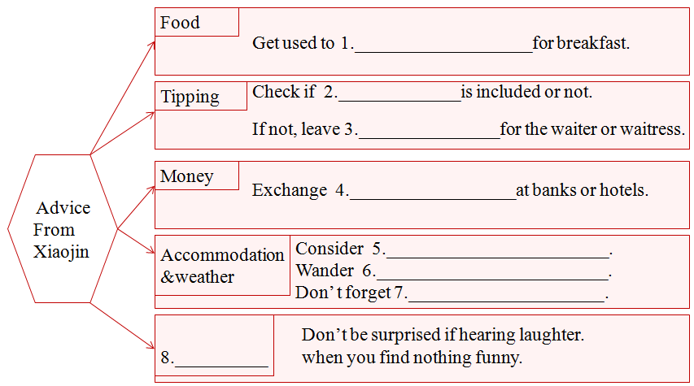图

学生在提炼、整合文本信息的过程中，学习语篇知识，明晰文本的意义主线，发展语言运用能力，构建关于英国文化的结构化知识图，提高了分析和概括的能力，培养了逻辑性思维能力，为后续的写作搭建了内容支架。同时，学生能进一步地了解英国文化，树立国际意识，增进国际理解，培养文化品格。

4.关注语用，分析语言特征，搭建语言支架

语篇是语言学习的载体，教师重视在语境中引导学生观察和理解新的语用知识，关注建议句型的表达形式和基本意义，布置学生以小组比赛形式整理关于“提建议”的句型，并做适当的补充，同时进行“大声朗读”。学生在“大声朗读”的过程中，通过视觉因素和口语因素感知语言、学词法和句法，提高语言意识（沈碧莉，2018），促进学生对文本意义的建构。学生在对表示建议的句型结构的提炼和积累过程中，为后续的写作任务有效地搭建了语言支架。

5.应用实践，品鉴英国文化，搭建情感支架

教师基于“了解、学习英国文化”这一主题意义设计了以下三个层层递进的问题，再次复现文本的主题意义，引导学生探究文本语言，走进文本内涵，品鉴主题精华，逐步实现对文化知识的内化。

(1). What is the main purpose of the letter?

(2). Why is Xiaojin experiencing culture shock?

(3). As for you, what can be done to relieve culture shock in Britain?

学生探究作者写作意图，挖掘文本内涵，进行分析与评判，表达个人的观点、情感、态度和价值观，获得积极的情感体验。其中第三个问题是开放性问题，教师引导学生将文本的思想与自身的生活情境联系起来，把所获取的文化知识运用到生活中，学会分析问题、解决问题，学生在对比中西方文化差异的过程中，培养了批判性思维能力，形成正确的价值观、自身的文化立场、文化认同感和文化鉴别力，在此过程潜移默化地渗透了本课的文化意识目标。

6.迁移创新，书写建议信件，介绍北京文化

(1).书写建议信件 介绍北京文化

教师基于文本主题意义，创设语境，布置以下写作任务，把本课所学的语言知识和语篇知识迁移、运用到新的语境中，学会学以致用。

*假设你是李华，你的美国朋友John计划暑假来中国北京旅游，请你根据以下提示，给他提些建议，词数100左右．*

*要求：*

*①.必须包含以下关键词（Peking duck，weather，traveler’s cheque， the Great Wall, Beijing Opera）*

*②.适当补充要点*

*③.意思清楚，行文连贯，书写规范*

读后仿写任务的设置，教师引导学生在真实语境中创造性使用语言，有利于促进创新实践，提高思维能力和写作能力，形成可迁移、可持续的能力。同时学生在介绍北京文化的过程中，注重用英语表达中国文化的学习方向，尤其是国粹京剧，传承和发扬中华民族优秀文明成果、增强文化自信，为培养中国情怀和国际视野兼备的新时代高中生，写好高中英语教育的奋进之笔。

(2).自评互评结合，促进互动提高

教师引导学生根据以下评价项目表，进行自评与互评，修正润色习作。

|  |  |  |  |  |  |
| --- | --- | --- | --- | --- | --- |
| Item | Evaluation | A | B | C | D |
| Pre-writing | 1.(structure)Write an outline |  |  |  |  |
| While-writing | 2. (topic) Be stated clearly |  |  |  |  |
| 3.(details ) Fit the topic |  |  |  |  |
| 4.(details) Be in an order that makes sense |  |  |  |  |
| 5. ( handwriting) Be neat and beautiful |  |  |  |  |
| 6. (Sentences)Have correct tense and voice |  |  |  |  |
| 7. (writing) Use proper linking words |  |  |  |  |
| 8.( writing) Use transitional sentences |  |  |  |  |
| 9.(spelling, punctuation, capitalization) Be correct |  |  |  |  |
| Post-writing | 10.(final copy )Include the key words and sentences |  |  |  |  |
| 11.(final copy) Be well organized |  |  |  |  |
| 12.(final copy) Be worth sharing |  |  |  |  |

（评价项目表）

在宽松的评价氛围中，学生真正成为评价的主体，自评和互评的结合能有效地激发学生参与、合作与交流的热情，实现信息交互的多样性和多向性，体现学生的主体性以及反馈的及时性，增强写作体验。

(3).展示优秀习作，实现读写结合

教师借助“互动课堂”app，展示优秀习作，引导学生欣赏与评价，最后教师再做点评，体现教学成果的可视化。学生在欣赏与评价优秀习作的过程中，学习其优美的句型和表达，进一步丰富语言知识，提高语言技能。

**四、总结**

笔者构建的基于英语学习活动观的读写结合课例模式，学习活动的设计指向主题意义的探究，学习活动的目标指向学生核心素养的发展。笔者以“了解英国习俗，搭建中西文化桥梁”主题意义为引领，以关键能力为导向，以核心素养为目标，以阅读为出发点，以写作为落脚点，聚焦文本的结构化处理、内容化处理、意义化处理以及表达化处理，关注了活动过程的主线化、活动任务的层级化、活动内容的关联化以及活动结果的可视化。学生在语篇学习的过程中，充实了自身关于英国文化的知识，通过主题意义探究，分析、比较、理解、品鉴和评价中英文化异同，解构语篇的文化话语，构建多元文化视角，有利于实现以读促写、以读促思、以写带读的读写结合教学目标，同时培养核心素养，落实立德树人的根本任务，凸显英语学科的育人价值。

参考文献：

[1] 高洪德. 2018. 英语学习活动观的理念与实践探讨[J].中小学外语教学（中学篇）,(4):1-6

[2] 教育部.2018.普通高中英语课程标准（2017年版）[M]，人民教育出版社，2018年

[3] 刘彩姿. 2019. 高中英语阅读思维型课堂提问研究[J].中小学外语教学（中学篇）, (3): 33-37

[4] 沈碧莉. 2018. 高中英语朗读综合实践教学策略 [J].中学外语教与学, (4): 27-29